INDICAÇÃO Nº 978 / 2020

Súmula: Solicito analise de possibilidade do Poder Executivo, de extensão do asfalto, a partir da portaria 1 do Condomínio Vila Verde, seguindo pela Estrada Victor Soares de Camargo até a entrada do bairro São João.

INDICO à Mesa, depois de ouvido o douto plenário na forma regimental vigente, que seja oficiado ao Excelentíssimo Senhor Igor Soares, Prefeito do Município de Itapevi – SP, que interceda junto a secretaria competente, solicitando analise de possibilidade, da extensão do asfalto, a partir da portaria 1 do Condomínio Vila Verde, seguindo pela Estrada Victor Soares de Camargo até a entrada do bairro São João.

Justificativa
Senhor Presidente;
Senhoras Vereadoras;
Senhores Vereadores;

Visando garantir a mobilidade dos moradores do bairro São João e Nova Cotia, bem como, outros que saem dos bairros no entorno, sentido a Raposo Tavares, pela estrada do Pau Furado, aproveitamos a oportunidade para solicitamos a análise de possibilidade de extensão do asfalto, a partir da portaria 1 do Condomínio Vila Verde, seguindo pela estrada, Victor Soares de Camargo até a entrada do bairro São João, onde já contamos com asfalto, pois trata-se apenas de 1 pequeno trecho com aproximadamente 1,3 km , essa intervenção, iria também ligar o asfalto da Estrada do Pau Furado até a Lucinda de Jesus Silva, facilitando a vida de quem segue dessa localidade sentido Castelo Branco e para evitar os prejuízos causados pelas estradas de terra, segue pela Raposo Tavares, aumentando consideravelmente o tempo e o combustível utilizado, sem falar no trânsito, também vale lembrar, que a tubulação de abastecimento do Complexo São Lourenço já passou por esse trecho.
Em nome dos moradores, peço que analise nossa solicitação e se possível nos atenda também nessa demanda
Diante do exposto, solicitamos aos nobres pares, aprovação do requerido.

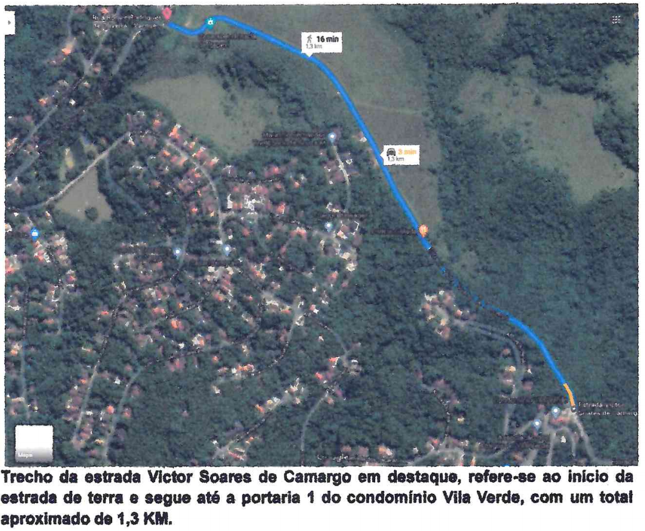

Sala das Sessões Benvindo Moreira Nery, 03 de Setembro de 2020.


Vereador Thiaguinho
1º Secretário

